Projektarbeit

Thema: Der internationale Flugverkehr

Von:

Manja Mentz, Jannike van Lück, Piriya Sukplad, Clara Schuster, Philipp

Einführung: Der internationale Flugverkehr

Rahmenbedingungen:

Zielgruppe:

Schüler der Schule mit dem Förderschwerpunkt Lernen.

Klasse:

10. Klasse, 12 Schüler.

Räumlichkeiten:

Klassenraum, Computerraum.

Materialien:

Tonkarton, Scheren, Stifte, Kleber, Zeitschriften / Zeitungen, Magnete.

Methode = Projekttag:

- Gruppenarbeit

- Einzelarbeit

Anforderungen an die Schüler:

- Umgang mit Medien

- Kreativität

- Mathematisches Denken

- Auftreten vor einer Gruppe

Einführung in die Thematik:

1. Wir planen eine Klassenfahrt von Köln nach Paris.

Habt ihr eine Idee wie wir anreisen können?

(Lehrer/in/ Klassenzimmer / 5min.)

2. Gruppenbildung:

( Lehrer/in / Klassenzimmer/ 5min.)

Einteilung in 4 Gruppen durch Auslosen durch vier Motive:

- Flugzeug 

- Auto 

- Zug/Bahn 

- Bus 

3. Internetrecherche:

( Einzelarbeit / Computerraum / 15-20min.)

Wie viel kostet eine Reise mit dem Flugzeug, dem Auto, dem Zug oder dem Bus?

Hinreise am 14.01.08, Rückreise am 18.01.08.

Preise für 1 Person bis zum Alter von 20 Jahren.

Die Internetseiten der Anbieter werden auf dem Arbeitsblatt angegeben:

Flugzeug: www.germanwings.de

Auto : www.falk.de

Zug : www.thalys.com/be/de/

Bus : www.touring.de

4. Zusammentragen der Ergebnisse in der Gruppe

(Gruppenarbeit/Computerraum/10 -15min.)

(Frühstückspause im Klassenzimmer ( 10 min.))

5. Plakat (Gruppenarbeit / Klassenzimmer 30min.)

Erstellen eines Plakats durch das genannte Material, welches das Verkehrsmittel,

die Dauer und die Kosten der Reise mit dem jeweiligen Verkehrsmittel enthalten.

6. Vorstellen der Plakate (Gruppenarbeit / Klassenzimmer/ 10min.)

Jede Gruppe stellt das eigene Plakat vor; alle Plakate werden mit Magneten an

der Tafel Außenseite befestigt.

7. Demokratische Abstimmung (Lehrerin/ Klassenzimmer/ 10min)

Welches Verkehrsmittel würdet ihr wählen, um von Köln nach Paris zu reisen?

Warum?

Flugzeug | Auto | Bahn | Bus
? | ? | ? | ?
? | ? | ? | ?

Der Ergebnisse der Abstimmung werden in einer Tabelle

(auf der Innenseite der Tafel) eingetragen. Die Tafel wird nach Beendigung der

Einführung zugeklappt, um nach dem Projekttag erneut die Frage zu stellen und um

daraufhin die Ergebnisse zu vergleichen.

Arbeitsblatt 1:

Gruppe Flugzeug:

- Aufgabe: Sucht im Internet nach einem Flug von Köln/Bonn nach Paris:

Hinreise am 14.01.08, Rückreise am 18.01.08.

Wie viel kostet eine Reise für 1 Person bis zum Alter von 20 Jahren mit dem

Flugzeug und wie lange dauert die Flugreise?

Macht euch Notizen!

Als kleine Hilfe:

Sucht auf der Internetadresse: www.germanwings.de

- Tragt in eurer Gruppe eure Ergebnisse zusammen!

- Bastelt nun ein Plakat, dass das Verkehrsmittel, die Kosten und die Dauer

des Fluges enthält!

Zusatzaufgabe:

Wenn ihr schnell fertig seid, dann könnt ihr noch überlegen und berechnen, wie

viel die Reise für die ganze Klasse kosten würde (12 Schüler)!

- Überlegt euch, wie ihr euer Plakat der Klasse vorstellen wollt!

Arbeitsblatt 2:

Gruppe Auto

1. Aufgabe: Sucht im Internet nach der Autostrecke von Köln nach Paris:

Hinreise am 14.01.08, Rückreise am 18.01.08.

Wie viel kostet eine Reise für 1 Person mit dem

Auto und wie lange dauert die Autofahrt?

Macht euch Notizen!

Als kleine Hilfe:

Sucht auf der Internetadresse: www.falk.de

- Tragt in eurer Gruppe eure Ergebnisse zusammen!

- Bastelt nun ein Plakat, dass das Verkehrsmittel, die Kosten und die Dauer der

Autofahrt enthält!

Zusatzaufgabe:

Wenn ihr schnell fertig seid, dann könnt ihr noch überlegen und berechnen, wie

viel die Fahrt für die ganze Klasse kosten würde, 4 Personen pro Auto,

(12 Schüler)!

- Überlegt euch, wie ihr euer Plakat der Klasse vorstellen wollt!

Arbeitsblatt 3:

Gruppe Zug

1. Aufgabe: Sucht im Internet nach der Zugstrecke von Köln nach Paris:

Hinreise am 14.01.08, Rückreise am 18.01.08.

Wie viel kostet eine Reise für 1 Person bis zu dem Alter von 20 Jahren

mit dem Zug und wie lange dauert die Zugfahrt?

Macht euch Notizen!

Als kleine Hilfe:

Sucht auf der Internetadresse: www.thalys.com/be/de/

- Tragt in eurer Gruppe eure Ergebnisse zusammen!

- Bastelt nun ein Plakat, dass das Verkehrsmittel, die Kosten und die Dauer der

Zugfahrt enthält!

Zusatzaufgabe:

Wenn ihr schnell fertig seid, dann könnt ihr noch überlegen und berechnen, wie

viel die Zugfahrt für die ganze Klasse kosten würde (12 Schüler)!
(Gruppentarif ???)

- Überlegt euch, wie ihr euer Plakat der Klasse vorstellen wollt!

Arbeitsblatt 4:

Gruppe Bus

1. Aufgabe: Sucht im Internet nach der Bustrecke von Köln nach Paris:

Hinreise am 14.01.08, Rückreise am 18.01.08.

Wie viel kostet eine Reise für 1 Person bis zu dem Alter von 20 Jahren

mit dem Bus und wie lange dauert die Busfahrt?

Macht euch Notizen!

Als kleine Hilfe:

Sucht auf der Internetadresse: www.touring.de

- Tragt in eurer Gruppe eure Ergebnisse zusammen!

- Bastelt nun ein Plakat, dass das Verkehrsmittel, die Kosten und die Dauer der

Busfahrt enthält!

Zusatzaufgabe:

Wenn ihr schnell fertig seid, dann könnt ihr noch überlegen und berechnen, wie

viel die Busfahrt für die ganze Klasse kosten würde (12 Schüler)! (Gruppentarif???)

- Überlegt euch, wie ihr euer Plakat der Klasse vorstellen wollt!

2 Teil:

Aufgabe 1:
Lese dir den Text gründlich durch und unterstreiche Wörter die du nicht kennst.
Für diese Aufgabe sind 10-15 Minuten vorgesehen, anschließend werden Unklarheiten kurz besprochen.

Warum ist Fliegen schädlich für unsere Umwelt?

Fliegen ist bequem. In wenigen Stunden kommt man dorthin, wofür man früher Tage oder Wochen brauchte. Aber Fliegen schadet unserer Umwelt sehr! Eine Flugreise ist dreimal schädlicher für die Umwelt als eine Bus- oder Bahnreise. Wenn beispielsweise mit dem Flugzeug nach Paris fliegt, ist es genauso schädlich als ob man ein halbes Jahr lang mit dem Auto fahren würde. Ein Flugzeug braucht genau wie ein Auto Kraftstoff zum Fliegen. Beim Auto heißt dieser Kraftstoff Benzin, beim Flugzeug heißt er Kerosin. Damit das Flugzeug fliegen kann muss das Kerosin verbrannt werden, genau wie beim Auto das Benzin.
Wenn Kerosin und Benzin verbrannt werden entstehen dabei Stoffe, die schädlich für unsere Umwelt sind, wie zum Beispiel Kohlenstoffdioxid. Da beim Fliegen die
Schadstoffe entstehen während das Flugzeug weit oben am Himmel fliegt, ist das schlimmer als bei der Verbrennung von Benzin am Boden. Denn in solchen
Höhen können die Schadstoffe nicht so leicht abgebaut, das heißt in unschädliche Stoffe umgewandelt werden. Am Boden kann dies schneller und einfacher passieren.
Außerdem entstehen bei der Verbrennung von Kerosin Kondensstreifen, das sind die weißen Wolken, die man oft hinter Flugzeugen am Himmel sehen kann.

Aufgabe 2:

Unten auf dem Blatt ist eine Tabelle abgebildet. Die Wolken sollen zeigen wie stark die Umwelt durch Züge und durch Flugzeuge verschmutzt wird. Beim Zug ist schon eine Wolke vorhanden. Deine Aufgabe ist es zu überlegen, wie viele Wolken beim Flugzeug eingeklebt werden müssen, wenn beim Zug eine Wolke ist. Schneide nun die sechs Wolken aus und klebe die entsprechende Anzahl Wolken neben das Flugzeug.

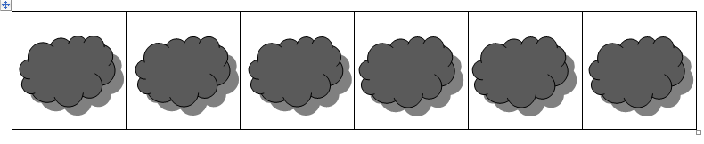

Aufgabe 3:

Womit reist man am umweltfreundlichsten. Trage ein, wie lange man mit dem Flugzeug, dem Auto und der Bahn reisen kann, wenn eine Tonne Kohlenstoffdioxid ausgestoßen wird! Nimm den Text von Aufgabe 1 zur Hilfe.

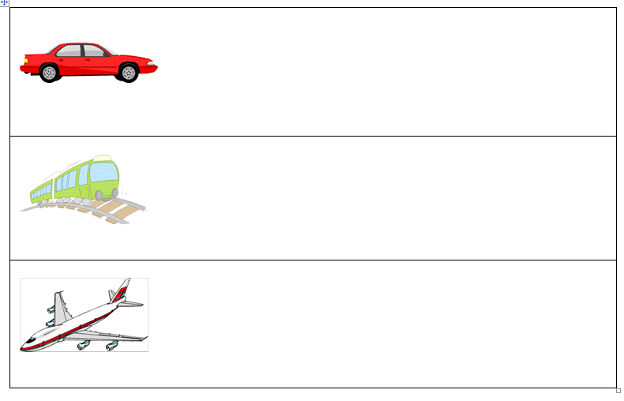

Aufgabe 4:
Auf dieser Karte siehst du das weltweite Flugnetz. An denen Stellen, an denen sich die meisten Linien befinden, gibt es den meisten Flugverkehr.
Nimm dir einen Atlas zur Hilfe!

Aufgabe:

a)Was sagt dir die Karte? Wo auf der Welt gibt es besonders
viel Flugverkehr, wo wird eher weniger geflogen?
b)Überlege mit deinem Nachbarn, was die Gründe für die
unterschiedlich hohe Zahl der Flüge ist?

Aufgabe 5:

Auf dieser Karte siehst du die Regionen, die am meisten vom Klimawandel betroffen sind.

Aufgabe:

a)Welche Regionen leiden am meisten / am wenigsten unter dem
Klimawandel und welche Probleme kommen auf sie zu?
b)Sind die Regionen, die am meisten unter dem Klimawandel leiden
auch die, die durch Flugverkehr am meisten die Umwelt
verschmutzen?
c)Überlege welche Länder etwas gegen die Auswirkungen des
Klimawandels tun müssen?

Aufgabe 6:

Einige Politiker haben sich überlegt auf Flugtickets eine Warnung, wie bei Zigarettenpackungen, aufzudrucken. Male oder schreibe eine Warnung auf das Flugticket, die zeigt, warum man nicht ohne Bedenken Fliegen kann.

3. Informationen übers Fliegen – Besprechung im Plenum

1. Die Schüler erhalten ein Arbeitsblatt. Der Text vom Arbeitsblatt sollte in der Klasse gemeinsam gelesen werden.
2. Die Schüler können Rückfragen zum Text stellen.
3. Die Schüler sollen den Text noch einmal lesen.
4. Die Hauptpunkte des Textes werden an der Tafel gesammelt.

Wie wird auf das Thema klimabewusstes Reisen aufmerksam gemacht?

Seit einigen Monaten können Passagiere freiwillig mehr Geld für ihr Flugticket bezahlen. Der Betrag, der mehr gezahlt wird, wird Klimaschutzprojekten in Brasilien und Indien gespendet. Diese Projekte können mit dem Geld dann z.B. beim Erweitern von öffentlichen Verkehrsmitteln wie Bahn und Zug helfen und die Bewohner über das Thema „Umweltschutz“ informieren. Die Menschen sollen erfahren, welche Verkehrsmittel schädlich für die Umwelt ist. Sie lernen also, wie sie im täglichen Leben weniger Schadstoffe, die z.B. beim Fliegen und Autofahren entstehen, verbrauchen. Auch größere Unternehmen zeigen Interesse an dem Projekt, und wenn die Zahl der Kunden weiter wächst, können weitere Klimaschutzprojekte unterstützt werden.
Trotz der guten Aktion heißt die bessere Lösung immer noch Bahn fahren.
Wie auf Zigarettenverpackungen sollen demnächst auch auf Flugtickets Verbraucherinformationen gedruckt werden. Darauf soll stehen inwieweit fliegen die Umwelt schädigt. Der Reisende soll durch den Aufdruck überlegen, ob es unbedingt nötig ist zu fliegen.

Enddiskussion/ Ergebnis des Projekttages:

Die einleitende Frage wird noch mal aufgenommen:
Wie kommen wir zu unserer Klassenfahrt nach Paris am umweltbewusstesten?

- An die Wand wird das Bild Klimakiller projiziert.
- Abstimmung über das Endergebnis.
- Durch den Projekttag soll den Schülern bewusst geworden sein, dass Fliegen das Klima am
meisten schädigt!!!!!

Arbeitsblatt:

Wie wird auf das Thema klimabewusstes Reisen aufmerksam gemacht?

Seit einigen Monaten können Passagiere freiwillig mehr Geld für ihr Flugticket bezahlen. Der Betrag, der mehr gezahlt wird, wird Klimaschutzprojekten in Brasilien und Indien gespendet. Diese Projekte können mit dem Geld dann z.B. beim Erweitern von öffentlichen Verkehrsmitteln wie Bahn und Zug helfen und die Bewohner über das Thema „Umweltschutz“ informieren. Die Menschen sollen erfahren, welche Verkehrsmittel schädlich für die Umwelt ist. Sie lernen also, wie sie im täglichen Leben weniger Schadstoffe, die z.B. beim Fliegen und Autofahren entstehen, verbrauchen. Auch größere Unternehmen zeigen Interesse an dem Projekt, und wenn die Zahl der Kunden weiter wächst, können weitere Klimaschutzprojekte unterstützt werden.
Trotz der guten Aktion heißt die bessere Lösung immer noch Bahn fahren.

Wie auf Zigarettenverpackungen sollen demnächst auch auf Flugtickets Verbraucherinformationen gedruckt werden. Darauf soll stehen inwieweit fliegen die Umwelt schädigt. Der Reisende soll durch den Aufdruck überlegen, ob es unbedingt nötig ist zu fliegen.

Hauptaussagen des Textes:

__________________________________________________________________________________________________________________________________________________________________________________________________________________________________________________________________________________________________________________________________________________________________________________________________________________

Mit welchem Verkehrsmittel kommen wir klimabewusst nach Paris?

______________________________________

Welches Verkehrsmittel schadet der Umwelt am meisten?

______________________________________

Ergänzend:
Um den Lerneffekt zu überprüfen wäre es möglich einen Abschlusstest am Ende des Projekttages oder am darauf folgenden Schultag schreiben zu lassen.
An dieser Stelle wären Fragen zu den Fakten, die während des Projekttages erarbeitet wurden, zu stellen.
Als Alternative würde sich ein Portfolio zur Überprüfung anbieten, welches benotet wird.

